Лабораторна робота № 2 (5 балів).

Створення сховища та управління ним *Завдання*

1. Створення облікового запису зберігання на порталі Azure.
2. Створення контейнера BLOB-об'єктів і відправка BLOB-об'єктів за допомогою Visual Studio Cloud Explorer.
3. Створення файлового ресурсу загального доступу і відправка файлів за допомогою порталу Azure.
4. Створення таблиці і додавання в неї записів за допомогою Visual
5. Studio Cloud Explorer.
6. Створення облікового запису зберігання за допомогою Azure PowerShell.
7. Створення контейнера BLOB-об'єктів і завантаження BLOB-об'єктів за допомогою PowerShell.
8. Створення файлового ресурсу загального доступу і завантаження файлів за допомогою PowerShell.

Для виконання вправ з використанням Azure PowerShell необхідно встановити Azure PowerShell: [https://azure.microsoft.com/documentation/articles/powershell-install-](https://azure.microsoft.com/documentation/articles/powershell-install-configure/) [configure /.](https://azure.microsoft.com/documentation/articles/powershell-install-configure/)

Створення облікового запису зберігання з допомогою порталу Azure Щоб створити обліковий запис зберігання, увійдіть портал Azure. Натисніть Створити> Місце> Обліковий запис зберігання> Основні (New> Data + Storage> Storage Account).

1. ***Відомості про проект.*** Виберіть підписку для управління розгорнутими ресурсами і витратами. Використовуйте групи ресурсів, наприклад папки, для впорядкування і контролю всіх ваших ресурсів. Вибираємо підписку і групу ресурсів, створену раніше.
2. ***Подробиці про екземпляр.*** Модель розгортання за замовчуванням

- Resource Manager, який підтримує останні функції Azure. Ви можете вибрати розгортання за допомогою класичної моделі. Є також можливість вибрати модель класичного розгортання.

* 1. ***Ім'я облікового запису зберігання*.** Ім'я повинно бути унікальним для всіх існуючих облікових записів зберігання в Azure. Воно повинно містити від 3 до 24 символів і може складатися лише з малих літер і цифр.
  2. ***Розташування.***
  3. ***Продуктивність.*** Облікові записи зберігання класу "Стандартний" розміщені на магнітних дисках і забезпечують

найменшу вартість за ГБ. Вони найкраще підходять для додатків, яким потрібна масова пам'ять, або коли дані використовуються нечасто. Облікові записи зберігання класу "Преміум" розміщені на твердотільних накопичувачах і забезпечують постійний рівень продуктивності з низькими затримками. Їх можна використовувати тільки з дисками віртуальних машин Azure, і вони найкраще підходять для додатків з великим числом операцій введення-виведення, наприклад баз даних. Крім цього, віртуальні машини, що використовують сховище класу "Преміум" для всіх дисків, мають право на отримання гарантії SLA в 99,9%, навіть якщо працюють поза групою доступності. Дану установку неможливо змінити після створення облікового запису зберігання.

* 1. ***Тип облікового запису.*** Облікові записи зберігання загального призначення надають сховище для BLOB-об'єктів, файлів, таблиць і запитів в єдиній облікового запису. Облікові записи зберігання BLOB-об'єктів призначені для зберігання даних BLOB-об'єктів і підтримують вибір рівня доступу, що дозволяє вказати періодичність доступу до даних в обліковому записі. Виберіть рівень доступу, який відповідає вашим потребам в сховище і оптимізує витрати.
  2. ***Реплікація.*** Дані в обліковому записі зберігання Azure завжди реплікуються, щоб забезпечити надійність зберігання даних і їх високу доступність. Виберіть стратегію реплікації, яка відповідає вашим вимогам до надійності. Деякі настройки неможливо змінити після створення облікового запису зберігання.
  3. ***Рівень доступу (за замовчуванням).*** Рівень доступу облікового запису використовується за умовчанням для будь-якого BLOB-об'єкта без явно заданого рівня. Гарячий рівень доступу ідеально підходить для часто використовуваних даних, а холодний рівень доступу - для не часто використовуваних даних. Архівний рівень доступу можна задати тільки на рівні BLOB-об'єкта, але не в облікового запису.

Після вибору параметрів в попередньому пункті пропонується перейти на наступну вкладку налаштувань «Додатково».

1. ***Безпека.*** Безпечна передача підвищує безпеку облікового запису зберігання, дозволяючи передачу запитів до облікового запису тільки через безпечне підключення. Наприклад, при виклику REST API для доступу до облікових записів зберігання необхідно підключатися через HTTPs. Всі запити, що використовують протокол HTTP, будуть відхилені, якщо встановлений прапорець "потрібно безпечна передача". При використанні служби файлів Azure підключення без шифрування будуть завершуватися збоєм, включаючи сценарії з використанням SMB 2.1, SMB 3.0 без шифрування і деяких версій SMB-клієнта Linux. Оскільки служба сховища Azure не підтримує HTTPs для особистих доменів, цей параметр не застосовується при використанні імені особового домену.
2. ***Віртуальні мережі.*** Всі мережі: всі мережі зможуть отримати доступ до цього облікового запису зберігання. Обрана мережу: тільки обрана мережа зможе отримати доступ до цього облікового запису зберігання.
3. ***Захист даних. Оборотне видалення.*** Включить оборотне видалення, ви зможете зберігати і відновлювати дані BLOB- об'єктів у багатьох випадках видалення BLOB-об'єктів або їх моментальних знімків. Цей захист також діє для BLOB- об'єктів, віддалених при перезапису.
4. ***Захист даних. Оборотне видалення.*** Ієрархічне простір імен ADLS Gen2 прискорює робочі навантаження аналізу великих даних і дозволяє використання списків управління доступом на рівні файлу.
5. Наступна вкладки «Тег». Тег - це пари "ім'я-значення", які можна призначати безлічі ресурсів і груп ресурсів для їх категоризації і консолідованого відображення рахунків. Докладніше

Зверніть увагу, що при створенні тегів і наступних змінах параметрів ресурсів на інших вкладках теги будуть автоматично оновлені.

На вкладці перегляд і створення йде перевірка, чи коректно проведена настройка в попередніх пунктах.

1. Натисніть "Усі настройки » (All Settings), щоб відкрити колонку

«Налаштування» (Settings).

У колонці «Налаштування» (Settings) доступні такі розділи:

* 1. **Ключі доступу (Access Keys)** Тут відображається ім'я облікового запису зберігання та два ключа доступу. Будь-яке значення в колонці «Ключі доступу» можна скопіювати в буфер обміну Windows. Також тут можна повторно згенерувати ключі до облікового запису зберігання.
  2. **Конфігурація (Configuration)** Тут можна змінити режим реплікації. Якщо під час створення облікового запису був обраний варіант

«Локально надмірне сховище (LRS)», то тут буде відображатися саме він. Тип сховища можна змінити на GRS або RA-GRS.

* 1. **Призначений для користувача домен (Custom Domain)** Тут можна задати користувальницький домен для облікового запису зберігання. Замість того щоб звертатися до запису за допомогою стандартного адреси (наприклад, robinscompany.blob.core.windows.net), їй можна призначити домен storage.robinscompany.com і користуватися ним.
  2. **Шифрування (Encryption)** Тут можна відправити заявку на використання ознайомлювальної версії шифрування служби сховища. У майбутньому тут же можна буде включити або відключити SSE для облікового запису зберігання.
  3. **Діагностика (Diagnostics)** Тут можна включити або відключити аналітику служби сховища і ведення журналу.
  4. **Користувачі (Users)** Тут можна надати користувачам доступ до цього облікового запису зберігання (в площині управління, management plane).

# Створення контейнера і завантаження BLOB-об'єктів за допомогою Visual Studio Cloud Explorer

Давайте створимо контейнер і завантажимо в нього кілька файлів за допомогою Visual Studio Cloud Explorer.

* + 1. Запустіть Visual Studio. якщо інструменти Azure ще НЕ встановлені, встановіть їх за допомогою установника веб-платформи.
    2. Виберіть пункт меню Вид> Cloud Explorer (View> Cloud Explorer).

З'явиться вікно, приблизний вигляд якого показаний на рис. 1.

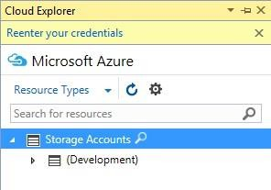

Рис 1. Cloud Explorer.

* + 1. Натисніть на значок «Налаштування» (Settings). З'явиться вікно

входу в систему (Рисунок 2).

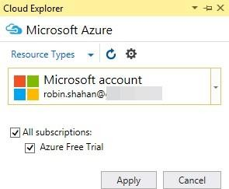

Рисунок 2. Виберіть обліковий запис Azure для входу в Cloud Explorer.

* + 1. Якщо в списку немає облікових записів Azure, натисніть на список, що розкривається і виберіть пункт «Додати обліковий запис» (Add An Account). Якщо облікові записи є, виберіть необхідну. Натисніть кнопку «Применить» (Apply).
    2. Відкрийте обліковий запис зберігання, яку створили за допомогою порталу. Рахунок зберігання містить контейнери BLOB-об'єктів, черг і таблиць. Натисніть праву кнопку миші на пункті «Контейнери BLOB-об'єктів» (Blob Containers) і виберіть «Створити контейнер BLOB-об'єктів» (Create Blob Container).
    3. З'явиться текстове поле введення, в якому потрібно вказати ім'я контейнера. У цьому прикладі ми будемо використовувати ім'я «test-vs». Натисніть Enter, контейнер буде додано до списку «Blob Containers». Натисніть на ім'я контейнера двічі. З'явиться вікно, в якому можна завантажувати BLOB-об'єкти.
    4. Щоб завантажити BLOB-об'єкти в контейнер, натисніть у верхньому ряду на значок, наступний за фільтром, - зображення риси і стрілки вгору під нею. З'явиться вікно «Завантажити новий файл» (Upload New File). Перейдіть до потрібного файлу. Тут можна вказати ім'я папки. Використовуваний механізм імітації папок ми обговорювали раніше: імена BLOB-об'єктів можуть містити частини, розділені косою рискою, які виступають в ролі імен каталогів. Якщо залишити це поле порожнім, файл буде додано до кореневого каталогу контейнера.
    5. Завантажте кілька файлів в кореневій каталог контейнера і ще кілька - в будь-яку папку.

Зверніть увагу: тут також відображаються URL-адреси BLOB-об'єктів. Якщо відкрити папку «images», можна побачити що містяться в ній BLOB-об'єкти і URL-адреси, що містять підрядок «/ images /».

* + 1. Щоб видалити BLOB-об'єкт з контейнера, натисніть на червоний хрестик; щоб завантажити BLOB-об'єкт і відкрити його в програмі перегляду зображень, натисніть двічі на запис в таблиці або натисніть на значок «стрілка вправо». Ця програма не дозволяє задавати тип доступу для контейнера. За замовчуванням Cloud Explorer встановлює для цього параметра значення «Приватний» (Private). Від типу доступу залежить, у кого буде доступ до BLOB-об'єктів і контейнеру. Якщо встановлено значення «Приватний» (Private), то доступ до BLOB-об'єктам контейнера буде надаватися тільки при наявності облікових даних облікового запису (ім'я та ключа облікового запису) або URL-адреси з SAS. Якщо вказати значення «BLOB-об'єкт» (Blob), то будь-який користувач, що знає URL-адресу, зможе переглядати вміст відповідного BLOB-об'єкта, але не зможе отримати властивості контейнера, метадані та список BLOB- об'єктів в контейнері. Якщо встановити значення «Контейнер» (Container), то доступ на читання вмісту контейнера і BLOB-об'єктів в ньому буде відкритий.

Змінити це можна на порталі Azure і за допомогою деяких оглядачів сховища. Щоб зробити це на порталі Azure, відкрийте обліковий запис зберігання, виберіть розділ «BLOB-об'єкти» (Blobs) і необхідний контейнер. У правій частині вікна відобразиться колонка зі списком BLOB-об'єктів в контейнері. Виберіть пункт «Політика доступу» (Access Policy) та значення для нього - «BLOB- об'єкт» (Blob) або «Загальнодоступний» (Public).

Cloud Explorer являє собою досить простий інструмент для роботи зі сховищем BLOBоб'ектов. Він не дозволяє ні завантажувати, ні завантажувати папки, що містять зображення. Якщо вам потрібні більш широкі можливості, зверніться до списку оглядачів сховища, який наведено вище в цьому розділі.

# Створення файлового ресурсу загального доступу і завантаження файлів за допомогою порталу Azure

У цьому розділі ми створимо файловий ресурс загального доступу Azure і завантажимо в нього кілька файлів. В ході цієї вправи ми будемо використовувати портал Azure. Компонент Visual Studio Cloud Explorer тут не підходить, так як він не підтримує файли Azure.

1. Увійдіть на портал Azure. Натисніть «Все ресурси» (All Resources) і виберіть обліковий запис зберігання, яку створили за допомогою порталу.
2. Натисніть «Файли» (Files). З'явиться колонка «Служба файлів» (File Service) .Поки що у вас немає файлових ресурсів загального доступу. Виберіть пункт «Файловий ресурс загального доступу» (File Share), щоб створити такий ресурс. З'явиться колонка «Створити файловий ресурс загального доступу» (New File Share).
3. Вкажіть ім'я нового ресурсу. Якщо потрібно обмежити максимальний розмір файлового ресурсу загального доступу менше гранично допустимого (5120 ГБ), введіть значення в поле «Квота» (Quota). Якщо обмежувати розмір ресурсу не потрібно, залиште поле

«Квота» (Quota) порожнім. Натисніть «Створити» (Create) в нижній частині колонки. Azure створить файловий ресурс загального доступу і додасть його в колонку «Служба файлів» (File Service).

1. Натисніть на новий файловий ресурс загального доступу, щоб відкрити відповідну колонку.

Розглянемо функції значків, які на ній є.

* **Підключення (Connect)** Натисніть тут, щоб отримати інструкцію NET USE, яку можна запустити в вікні команд, щоб співставити мережевий ресурс загального доступу і букву локального диска.
* **Передача (Upload)** Натисніть тут, щоб відправити файли.
* **Каталог (Directory)** Натисніть тут, щоб створити підпапку в видимій частині каталозі. У нашому випадку це кореневий каталог.
* **Оновити (Refresh)** Оновити наведену інформацію.
* **Видалити ресурс загального доступу (Delete Share)** Видалити файловий ресурс загального доступу і все що містяться в ньому файли.
* **Властивості (Properties)** Натисніть тут, щоб відкрити колонку властивостей файлового ресурсу загального доступу. На ній відображаються ім'я, URL-адресу, квота, відомості про споживання і інша інформація.
* **Квота (Quota)** Тут можна змінити встановлене значення квоти.

Тепер давайте відправимо кілька файлів. Натисніть на значок

«Передача» (Upload). З'явиться колонка «Надіслати файли» (Upload Files).

1. Натисніть на значок папки. З'явиться вікно «Виберіть файл для передачі» (Choose File To Upload). Перейдіть в будь-який каталог і виберіть декілька файлів для відправки. Можна відправляти до 4 файлів за одну операцію. Якщо вибрати більше чотирьох файлів, зайві будуть проігноровані.

Після вибору файлів вони будуть показані в колонці «Надіслати файли» (Upload Files) у вигляді списку. Щоб запустити передачу, натисніть на кнопку «Почати відправку» (Start Upload).

Хід передачі відображається на сторінці порталу. Коли передача буде завершена, файли з'являться в колонці «Файловий ресурс загального доступу» (File Share) (див. Рисунок 4).

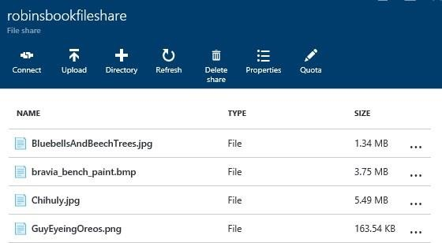

Рисунок 4. Відправлені файли.

# Створення таблиці і додавання записів за допомогою Visual Studio

Cloud Explorer

Створимо в облікового запису зберігання таблицю і додамо в неї кілька сутностей. Для цього можна скористатися будь-яким з оглядачів ресурсів, перерахованих вище, але давайте подивимося, як легко це зробити в Visual Studio Cloud Explorer.

Процес буде таким же простим, як додавання BLOB-об'єктів в відповідне сховище за допомогою Cloud Explorer (відповідний приклад описаний вище). Запустіть Cloud Explorer і при необхідності увійдіть в обліковий запис Azure.

У Cloud Explorer натисніть праву кнопку миші на пункті «Таблиці» (Tables) і виберіть «Створити таблицю» (Create Table). Введіть ім'я таблиці. Воно повинно бути унікальним в межах облікового запису зберігання. Введіть ім'я та натисніть Enter, щоб створити таблицю. Натисніть двічі на ім'я таблиці. З'явиться уявлення.

У таблиці поки немає сутностей, натисніть на значок «+», щоб додати сутність.

Як вже обговорювалося в розділі «Сховище таблиць» вище в цьому розділі, слід подумати, які значення найкраще привласнити параметрам PartitionKey і RowKey, щоб забезпечити оптимальну продуктивність.

В рамках цього прикладу для значення PartitionKey ми будемо використовувати скорочену назву штату, а в якості RowKey - назва міста. Додайте дві властивості: Population типу Int32 і LandArea типу Double. Вкажіть значення полів.

Натисніть OK, щоб зберегти сутність. Додайте ще одну сутність. До двох попередніх властивостями, Population і LandArea, додайте ще одне, наприклад, GPSCoordinates. Додайте ще кілька сутностей, вказуючи для них довільні набори властивостей. Щоб змінити сутність після того, як вона була збережена, натисніть на ній правою кнопкою миші і виберіть пункт «Змінити» (Edit). Це уявлення також дозволяє видаляти сутності.

Після додавання декількох сутностей таблиця повинна виглядати приблизно так, як показано на малюнку 6.

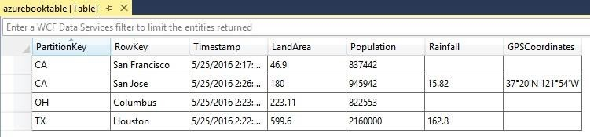

Рисунок 6. Перегляд таблиці після додавання сутностей.

Як бачите, комбінація значень PartitionKey і RowKey для кожної сутності унікальна. Інша частина кожного рядка таблиці є набором пар «ключ-значення». Набори властивостей сутностей можуть відрізнятися. У сутності «San Francisco» є тільки два властивості - LandArea і Population; властивість GPSCoordinates є тільки у сутності «San Jose». Це одна з переваг таблиць Azure: набір пар «ключ-значення» може бути довільним для кожної сутності. Створювати таблиці можна за допомогою конструктора (наприклад, вбудованого в Visual Studio), однак для додавання, зміни або видалення сутностей за допомогою додатка, можливо, буде потрібно написати власний програмний код з використанням клієнтської бібліотеки сховища. Приклади доступні за адресою [http://azure.microsoft.com/d](http://azure.microsoft.com/)ocumentation / articles / storage-dotnet-how-to- use-tables /.

# Створення облікового запису зберігання за допомогою PowerShell

1. Скачайте Azure PowerShell Module з <https://aka.ms/webpi-azps>.

зараз ми навчимося виконувати багато з розглянутих вище операцій за допомогою командлетів Azure PowerShell.

1. Запустіть Azure PowerShell ISE від імені Адміністратора.
2. Увійдіть в обліковий запис Azure за допомогою командлета PowerShell Login-AzureRmAccount. Для цього буде потрібно ввести облікові дані Azure.

* Login-AzureRmAccount

Примітка. Існує також командлет Add-AzureAccount. Він призначений для роботи з класичними ресурсами. Імена всіх командлетів, призначених для роботи з обліковими записами диспетчера ресурсів, містять літери «Rm» після слова «Azure».

Після входу в обліковий запис у вікні команд повинна відобразитися підписка.

1. Далі буде потрібно група ресурсів, в яку буде поміщена ваш обліковий запис зберігання.

Скористайтеся групою, яку створили на порталі при підготовці облікового запису зберігання. Якщо ви помістіть всі ресурси, створені в ході роботи над цією главою, в одну групу ресурсів, то зможете видалити їх одночасно, коли закінчите, просто запустивши видалення групи ресурсів.

Якщо ви вирішите створити нову групу ресурсів, запустіть командлет

*NewAzureRmResourceGroup*з наступними параметрами:

* New-AzureRmResourceGroup "ім'я-групи" -Location "розташування"

Приклад значення параметра «розташування»: «West US».

Список груп ресурсів можна отримати за допомогою командлета Get- AzureRmResourceGroup. При його запуску буде виведено вміст групи ресурсів, яка була налаштована під час створення облікового запису зберігання на порталі (рисунок 7).

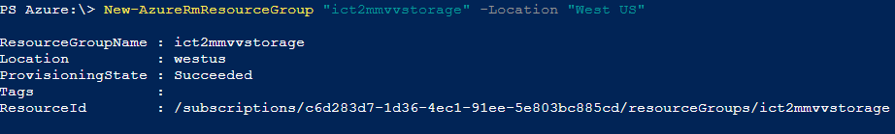

1. Тепер створимо обліковий запис зберігання. Буде потрібно створити обліковий запис зберігання диспетчера ресурсів і вказати групу ресурсів. Також потрібно задати ім'я облікового запису, розташування і тип

(Тип надмірності). Виберіть локально надмірне сховище. Причини ми обговорювали під час створення облікового запису зберігання з допомогою порталу Azure. Виберіть ім'я облікового запису зберігання. Команда виглядає так:

* New-AzureRmStorageAccount -ResourceGroup "bookch4rg" - StorageAccountName "bookch4ps" -Location "West US" -Type "Standard_LRS"

Щоб переглянути повний список розташувань, запустіть командлет

PowerShell Get-AzureRmLocation.

Замість зазначених значень підставте потрібні і натисніть клавішу Enter, щоб запустити команду. Її виконання займе кілька хвилин. Коли команда завершить роботу, відобразяться відомості про облікового запису зберігання. Приблизний результат показаний на малюнку 8.



Рисунок 8. Висновок PowerShell після створення облікового запису зберігання. Якщо ви ввійдете в портал Azure, то побачите нову групу ресурсів, а в ній - новий обліковий запис зберігання.

# Створіння контейнера і завантаження BLOB-об'єктів з допомогою PowerShell

Тепер давайте створимо контейнер і відправимо кілька BLOB- об'єктів. В рамках вправи будемо припускати, що тестові файли знаходяться в папці D: \ _ TestImages. Цей шлях використовується при завантаженні файлів в сховище BLOB-об'єктів.

**Примітка.**Ці командлети відносяться до площини даних сховища Azure (data plane), а не до управління службами Azure (ASM) або Диспетчер Ресурсів Azure (т. Е. До площини управління, management plane). Командлет, який використовується для створення облікового запису зберігання, є Командлети площині управління (management plane). Командлети площині даних (data plane) дозволяють працювати з обліковими записами зберігання як ASM, так і Диспетчера Ресурсів.

Запустіть PowerShell ISE і увійдіть в обліковий запис Azure, якщо ви цього ще не зробили. Зараз ми створимо скрипт, який можна зберегти і використовувати в подальшому. Вам буде потрібно шлях до локальної папці з зображеннями, а також ім'я облікового запису зберігання та ключ до неї.

1. Задайте значення змінних, в яких буде зберігатися ім'я і ключ облікового запису: $ StorageAccountName і $ StorageAccountKey. Вкажіть здесtestь ім'я облікового запису зберігання та ключ до неї.

$ StorageAccountName = "ім'я-облікової-записи-зберігання"

$ StorageAccountKey = "ключ-к-облікової-записи-зберігання"

1. Далі потрібно визначити контекст облікового запису зберігання, використовуючи ім'я і ключ облікового запису зберігання. Цей контекст буде використовуватися для перевірки автентичності при відправці наступних команд до тієї ж облікового запису зберігання. Це простіше і безпечніше, ніж кожен раз вказувати ім'я і ключ облікового запису зберігання.

$ ctx = New-AzureStorageContext -StorageAccountName

$ StorageAccountName

-StorageAccountKey $ StorageAccountKey

Зверніть увагу: в кінці першого рядка стоїть символ «` », який означає, що команда триває далі.

1. Тепер потрібно додати змінну для зберігання імені контейнера і створити контейнер. У цьому прикладі буде використовуватися ім'я test-ps.

$ ContainerName = "test-ps"

# створити новий контейнер з загальним доступом до BLOB- об'єктам

New-AzureStorageContainer -Name $ ContainerName -Context

$ Ctx -Permission Blob

Ця команда створює контейнер в облікового запису зберігання (вона визначається контекстом), для якої встановлено рівень дозволів

«Blob», що дає можливість звертатися до BLOB-об'єктів через Інтернет по їх URL-адресами.

1. Тепер потрібно створити змінну, яка буде вказувати на локальну папку з зображеннями.

Відправляти можна будь-які файли, але чим більше їх обсяг, тим більше часу зажадає передача. Завдяки використанню змінних змінювати шлях до каталогу, якщо така потреба виникне, потрібно буде не в декількох місцях, а тільки в одному.

$ LocalFileDirectory = "D: \ _ TestImages \"

1. Тепер можна відправити BLOB-об'єкт. Для змінної, в якій міститься ім'я BLOB-об'єкта, задайте значення, яке збігається з

ім'ям файлу. Потім додайте його в кінець змінної

*$ localFileDirectory*. Файл з локального диска буде відправлений у зазначений контейнер.

$ BlobName = "SnowyCabin.jpg"

$ LocalFile = $ localFileDirectory + $ BlobName

Set-AzureStorageBlobContent -File $ localFile -Container

$ ContainerName `

-Blob $ BlobName -Context $ ctx

Щоб запустити скрипт, натисніть F5. Якщо потрібно запустити лише частина скрипта, виділіть потрібну ділянку і натисніть F8 (або натисніть на значок «Виконати виділений фрагмент» (Run Selection)). При повторному виконанні скрипта після першого успішного запуску навряд чи буде потрібно створювати контейнер заново, тому при наступних запусках виділяйте тільки команди, які йдуть за командою створення контейнера. Коли ви виконаєте цей скрипт і відправите файл, в командному вікні будуть виведені результати верифікації (рисунок 9).

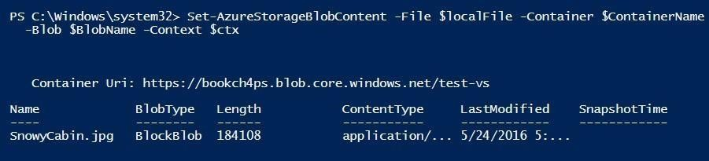

Рисунок 9. Відправлення файлу в сховище BLOB-об'єктів.

1. Щоб відправити кілька файлів, скопіюйте та вставте три рядки PowerShell, змінюючи для кожного фрагмента значення змінної $ BlobName
2. Після відправки кількох файлів ви можете отримати їх список за допомогою командлета PowerShell Get-AzureStorageBlob.

# Отримати список BLOB-об'єктів, який покаже, що в контейнер доданий новий об'єкт:

Get-AzureStorageBlob -Container $ ContainerName -Context

$ ctx

Список для прикладу наводиться на рис. 10.

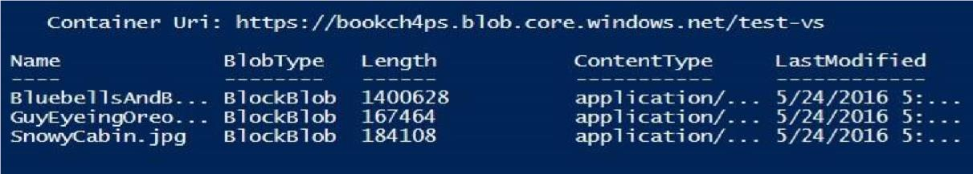

Рисунок 10. Список файлів, завантажених в сховище BLOB-об'єктів.

Інший спосіб переглянути вміст контейнера і BLOB-об'єкти - увійти в портал Azure і відкрити обліковий запис зберігання.

# Створення файлового ресурсу загального доступу і завантаження файлів за допомогою PowerShell

Давайте створимо файловий ресурс загального доступу в облікового запису зберігання та завантажимо в нього кілька файлів за допомогою PowerShell. Дії тут будуть багато в чому схожі на відправку BLOBоб'ектов за допомогою PowerShell.

Запустіть PowerShell ISE і увійдіть в обліковий запис Azure, якщо ви цього ще не зробили. Зараз ми створимо скрипт, який можна зберегти і використовувати в подальшому. Вам буде потрібно шлях до локальної папці з зображеннями, а також ім'я облікового запису зберігання та ключ до неї.

1. Задайте значення змінних, в яких буде зберігатися ім'я і ключ облікового запису:

*$ StorageAccountName*і $ StorageAccountKey. Вкажіть ім'я та ключ облікового запису зберігання.

$ StorageAccountName = "ім'я-облікової-записи-зберігання"

$ StorageAccountKey = "ключ-к-облікової-записи-зберігання"

1. Далі потрібно визначити контекст облікового запису зберігання, використовуючи ім'я і ключ облікового запису зберігання. Цей контекст буде використовуватися для перевірки автентичності при відправці наступних команд до тієї ж облікового запису зберігання. Це простіше і безпечніше, ніж кожен раз вказувати ім'я і ключ облікового запису зберігання.

$ ctx = New-AzureStorageContext -StorageAccountName

$ StorageAccountName `

-StorageAccountKey $ StorageAccountKey

Зверніть увагу: в кінці першого рядка стоїть символ «` », який означає, що команда триває далі.

1. Задайте для змінної, в якій зберігається ім'я файлового ресурсу загального доступу, довільне значення. У цьому прикладі ми

будемо використовувати ім'я psfileshare. Потім створіть новий файловий ресурс загального доступу і призначте його змінної $ s.

$ ShareName = "psfileshare"

$ S = New-AzureStorageShare $ shareName -Context $ ctx

1. Створіть змінну, яка буде вказувати на локальний каталог, що містить файли для відправки.

$ LocalFolderName = "D: \ _ TestImages \"

1. Тепер можна передавати файли. Задайте значення імені файлу за допомогою змінної, створіть локальний шлях (каталог + ім'я файлу) і відправте файл за допомогою командлета PowerShell SetAzureStorageFileContent.

$ FileName = "DogInCatTree.png"

$ LocalFile = $ localFolderName + $ fileName

Set-AzureStorageFileContent -Share $ s -Source $ localFile

-Path images

1. Щоб відправити кілька файлів, скопіюйте відповідний фрагмент скрипта, змінюючи значення імені файлу для кожної копії. Тепер запустіть скрипт. Він повинен виводити на екран повідомлення про успішне виконання команд.
2. Щоб отримати список файлів в кореневому каталозі файлового ресурсу із загальним доступом, скористайтеся Командлети Get- AzureStorageFile.

Get-AzureStorageFile -Share $ s

1. На ри.11 показаний висновок цієї команди в нашому прикладі.

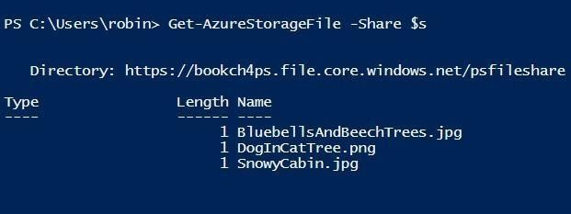

Рисунок 11. Файли, надіслані в файловий ресурс загального доступу.

Існують також командлети PowerShell для завантаження, видалення, копіювання файлів і т. п.

ЗМІСТ ЗВІТУ

1. Мета роботи.

2. Завдання роботи.

3. Оформлення результатів роботи за скрінами результатів.

4. Висновки.